汇添富安心中国债券型证券投资基金A类份额更新基金产品资料概要(2024年06月11日更新)
编制日期：2024年06月07日
送出日期：2024年06月11日
本概要提供本基金的重要信息，是招募说明书的一部分。
作出投资决定前，请阅读完整的招募说明书等销售文件。
- 产品概况

基金简称 | 汇添富安心中国债券 | 基金代码 | 000395
下属基金简称 | 汇添富安心中国债券A | 下属基金代码 | 000395
基金管理人 | 汇添富基金管理股份有限公司 | 基金托管人 | 中国建设银行股份有限公司
基金合同生效日 | 2013年11月22日 | 上市交易所 | -
上市日期 | - | 基金类型 | 债券型
交易币种 | 人民币 | 运作方式 | 普通开放式
开放频率 | 每个开放日
基金经理 | 茹奕菡 | 开始担任本基金基金经理的日期 | 2018年12月24日
 |  | 证券从业日期 | 2016年02月15日
其他 | 若基金资产净值连续90个工作日低于人民币3000万元，基金管理人可在履行相应信息披露程序后，决定是否终止本基金合同。

二、 基金投资与净值表现

（一）投资目标与投资策略
投资目标 | 在严格控制风险和保持资产流动性的基础上，本基金通过重点投资于高信用等级债券，力争实现资产的稳健增值。
投资范围 | 本基金的投资范围为债券类品种，包括债券(国债、金融债、央行票据、公司债、企业债、地方政府债、短期融资券、中期票据、债券回购)、银行存款(包括定期存款及协议存款)，以及法律法规或中国证监会允许投资的其他债券类品种。本基金不投资于可转换债券、资产支持证券、可分离债券、中小企业私募债券、债项评级在AA级以下的信用债券以及无信用评级的信用债券，不直接从二级市场上买入股票和权证，也不参与一级市场新股申购。  如法律法规或监管机构以后允许基金投资其他品种，基金管理人在履行适当程序后，可以将其纳入投资范围。  基金的投资组合比例为：本基金投资于债券资产的比例不低于基金资产的80%，其中投资于高等级信用债券的投资比例不低于基金资产的70%；持有的现金或到期日在一年以内的政府债券不低于基金资产净值的5%。  本基金所指的信用债券是指公司债、企业债、地方政府债、金融债(不含政策性金融债)、短期融资券、中期票据等除国债和央行票据之外的、非国家信用的债券类品种；高等级信用债券是指债项评级在AAA级(包含AAA级)以上的信用债券。
主要投资策略 | 本基金将密切关注债券市场的运行状况与风险收益特征，分析宏观经济运行状况和金融市场运行趋势，自上而下决定类属资产配置及组合久期，并依据内部信用评级系统，深入挖掘价值被低估的高信用等级债券。本基金采取的投资策略主要包括类属资产配置策略、信用策略等。在谨慎投资的基础上，力争实现组合的稳健增值。本基金的投资策略还包括：利率策略、期限结构配置策略、息差策略、个券选择策略。
业绩比较基准 | 中债综合指数
风险收益特征 | 本基金为债券型基金，属于证券投资基金中较低预期风险、较低预期收益的品种，其预期风险及预期收益水平高于货币市场基金，低于混合型基金及股票型基金。
注：投资者欲了解本基金的详细情况，请仔细阅读本基金的《招募说明书》。本基金产品有风险，投资需谨慎。
（二）投资组合资产配置图表
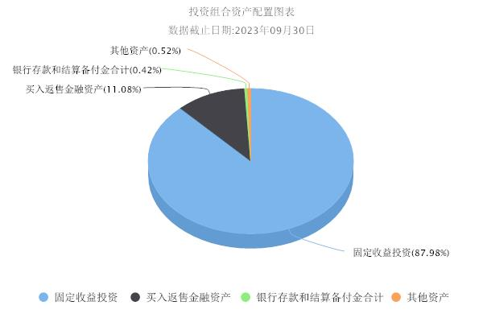

（三）最近十年基金每年的净值增长率及与同期业绩比较基准的比较图
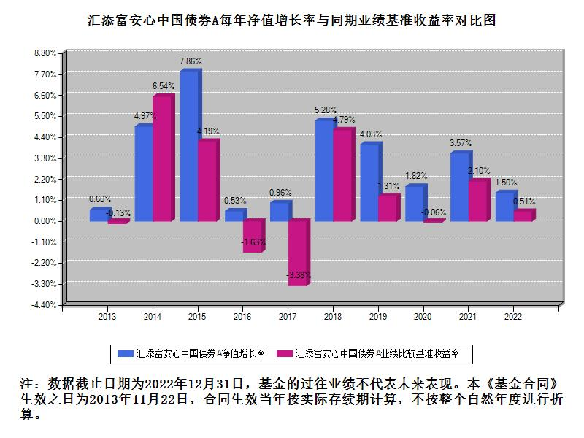
三、投资本基金涉及的费用
（一）基金销售相关费用
以下费用在申购/赎回基金过程中收取：

费用类型 | 份额（S）或金额（M）/持有期限（N） | 费率/收费方式 | 备注
申购费（前收费） | 0万元≤M<100万元 | 0.80%
 | 100万元≤M<500万元 | 0.40%
 | M≥500万元 | 1000元/笔
赎回费 | 0天≤N<7天 | 1.50%
 | 7天≤N<365天 | 0.10%
 | 365天≤N<730天 | 0.05%
 | N≥730天 | 0.00%

注：本基金已成立，投资本基金不涉及认购费。
（二）基金运作相关费用
以下费用将从基金资产中扣除：

费用类别 | 年费率或金额 | 收费方式 | 收取方
管理费 | 0.25% | - | 基金管理人、销售机构
托管费 | 0.1% | - | 基金托管人
销售服务费 | - | - | 销售机构
审计费用 | - | 40500.00元/年 | 会计师事务所
信息披露费 | - | 80000.00元/年 | 规定披露报刊
指数许可使用费 | - | - | 指数编制公司
其他费用 | - | 《基金合同》生效后与基金相关的律师费/诉讼费、基金份额持有人大会费用、证券交易费用、银行汇划费用等费用。 | -

注：本基金费用的计算方法和支付方式详见本基金的《招募说明书》。本基金交易证券、基金等产生的费用和税负，按实际发生额从基金资产扣除。本基金运作相关费用年金额为基金整体承担费用，非单个份额类别费用，且年金额为预估值，最终实际金额以基金定期报告披露为准。
（三）基金运作综合费用测算
若投资者申购本基金份额，在持有期间，投资者需支出的运作费率如下表：
基金运作综合费率（年化）
0.48%

注：基金运作综合费率（年化）测算日期为2024年06月11日。基金管理费率、托管费率、销售服务费率（若有）为基金现行费率，其他运作费用以最近一次基金年报披露的相关数据为基准测算。
四、风险揭示与重要提示
（一）风险揭示
本基金不提供任何保证。投资者可能损失投资本金。
投资有风险，投资者购买基金时应认真阅读本基金的《招募说明书》等销售文件。
本基金的风险包括市场风险、管理风险、流动性风险、特有风险、操作或技术风险、合规性风险，其中特有风险包括：1、债券投资风险；2、基金合同终止风险。 3、启用侧袋机制的风险。
（二）重要提示
中国证监会对本基金募集的注册，并不表明其对本基金的价值和收益作出实质性判断或保证，也不表明投资于本基金没有风险。
基金管理人依照恪尽职守、诚实信用、谨慎勤勉的原则管理和运用基金财产，但不保证基金一定盈利，也不保证最低收益。
基金投资者自依基金合同取得基金份额，即成为基金份额持有人和基金合同的当事人。
本基金的争议解决处理方式为仲裁。具体仲裁机构和仲裁地点详见基金合同的具体约定。
基金产品资料概要信息发生重大变更的，基金管理人将在三个工作日内更新，其他信息发生变更的，基金管理人每年更新一次。因此，本文件内容相比基金的实际情况可能存在一定的滞后，如需及时、准确获取基金的相关信息，敬请同时关注基金管理人发布的相关临时公告等。
五、其他资料查询方式
以下资料详见基金管理人网站：www.99fund.com、电话：400-888-9918
1. 基金合同、托管协议、招募说明书
2. 定期报告，包括基金季度报告、中期报告和年度报告
3. 基金份额净值
4. 基金销售机构及联系方式
5. 其他重要资料
六、其他情况说明
本次更新主要涉及降低管理费率和托管费率、变更基金经理事项。

